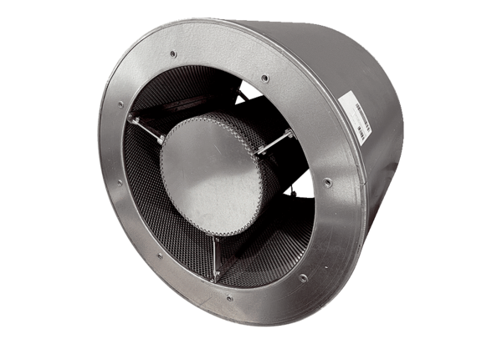Silencieux tubulaire RSKI 80/2000Unité de conditionnement : 1 pièceGamme: C
Numéro de référence : 0073.0117Fabricant : MAICO

